Отчёт по лабораторной работе №6. Поиск файлов. Перенаправление ввода-вывода. Просмотр запущенных процессов

Дисциплина: Операционные системы

Куликов Александр Андреевич , НПМБВ-02-20

# Цель работы

Ознакомление с инструментами поиска файлов и фильтрации текстовых данных. Приобретение практических навыков: по управлению процессами (и заданиями), по проверке использования диска и обслуживанию файловых систем.

# Задание

1. Осуществите вход в систему, используя соответствующее имя пользователя.
2. Запишите в файл file.txt названия файлов, содержащихся в каталоге /etc. Допишите в этот же файл названия файлов, содержащихся в вашем домашнем каталоге.
3. Выведите имена всех файлов из file.txt, имеющих расширение .conf, после чего запишите их в новый текстовой файл conf.txt.
4. Определите, какие файлы в вашем домашнем каталоге имеют имена, начинавшиеся с символа c? Предложите несколько вариантов, как это сделать.
5. Выведите на экран (по странично) имена файлов из каталога /etc, начинающиеся с символа h.
6. Запустите в фоновом режиме процесс, который будет записывать в файл ~/logfile файлы, имена которых начинаются с log.
7. Удалите файл ~/logfile.
8. Запустите из консоли в фоновом режиме редактор gedit. Определите идентификатор процесса gedit, используя команду ps, конвейер и фильтр grep. Как ещё можно определить идентификатор процесса?
9. Прочтите справку (man) команды kill, после чего используйте её для завершения процесса gedit.
10. Выполните команды df и du, предварительно получив более подробную информацию об этих командах, с помощью команды man.
11. Воспользовавшись справкой команды find, выведите имена всех директорий, имеющихся в вашем домашнем каталоге.

# Теоретическое введение

1. В системе по умолчанию открыто три специальных потока:
   * stdin — стандартный поток ввода (по умолчанию: клавиатура), файловый дескриптор 0;
   * stdout — стандартный поток вывода (по умолчанию: консоль), файловый дескриптор 1;
   * stderr — стандартный поток вывод сообщений об ошибках (по умолчанию: консоль), файловый дескриптор 2.
2. Большинство используемых в консоли команд и программ записывают результаты своей работы в стандартный поток вывода stdout. Например, команда ls выводит в стандартный поток вывода (консоль) список файлов в текущей директории. Потоки вывода и ввода можно перенаправлять на другие файлы или устройства. Проще всего это делается с помощью символов *>, >>, <, <<*.
3. Конвейер (pipe) служит для объединения простых команд или утилит в цепочки, в которых результат работы предыдущей команды передаётся последующей. Синтаксис следующий:
   * *команда 1 | команда 2* # означает, что вывод команды 1 передастся на ввод команде 2
4. Конвейеры можно группировать в цепочки и выводить с помощью перенаправления в файл, например:
   * *ls -la |sort > sortilg_list*
5. вывод команды ls -la передаётся команде сортировки sort\verb, которая пишет результат в файл sorting_list\verb.
6. Чаще всего скрипты на Bash используются в качестве автоматизации каких-то рутинных операций в консоли, отсюда иногда возникает необходимость в обработке stdout одной команды и передача на stdin другой команде, при этом результат выполнения команды должен обработан.
7. Команда *find* используется для поиска и отображения на экран имён файлов, соответствующих заданной строке символов.
8. Найти в текстовом файле указанную строку символов позволяет команда grep. Формат команды:
   * grep
9. Кроме того, команда grep способна обрабатывать стандартный вывод других команд (любой текст). Для этого следует использовать конвейер, связав вывод команды с вводом *grep*.
10. Команда df показывает размер каждого смонтированного раздела диска. Формат команды:
    * *df <-опции>*
11. Любую выполняющуюся в консоли команду или внешнюю программу можно запустить в *фоновом режиме*. Для этого следует в конце имени команды указать знак *амперсанда &*.
12. Любой команде, выполняемой в системе, присваивается идентификатор процесса (process ID). Получить информацию о процессе и управлять им, пользуясь идентификатором процесса, можно из любого окна командного интерпретатора.
13. Команда ps используется для получения информации о процессах. Формат команды:
    * *ps <-опции>*
14. Для получения информации о процессах, управляемых вами и запущенных (работающих или остановленных) на вашем терминале, используйте опцию aux. Пример:
    * *ps aux*

# Выполнение лабораторной работы

1. Осуществил вход в систему, используя соответствующее имя пользователя
2. Запишите в файл file.txt названия файлов, содержащихся в каталоге /etc. Допишите в этот же файл названия файлов, содержащихся в вашем домашнем каталоге (рис. @fig:001, @fig:002).
   * 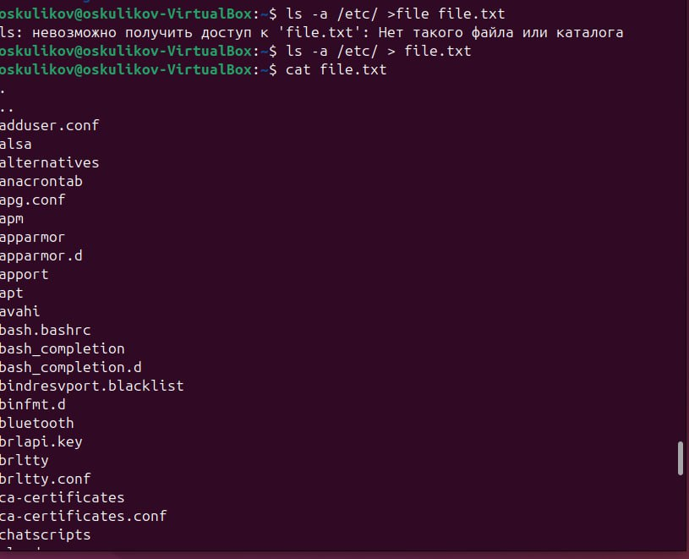
   * Допишите в этот же файл названия файлов, содержащихся в вашем домашнем каталоге
3. Выведите имена всех файлов из file.txt, имеющих расширение .conf, после чего запишите их в новый текстовой файл conf.txt (рис. @fig:003, @fig:004).
   * 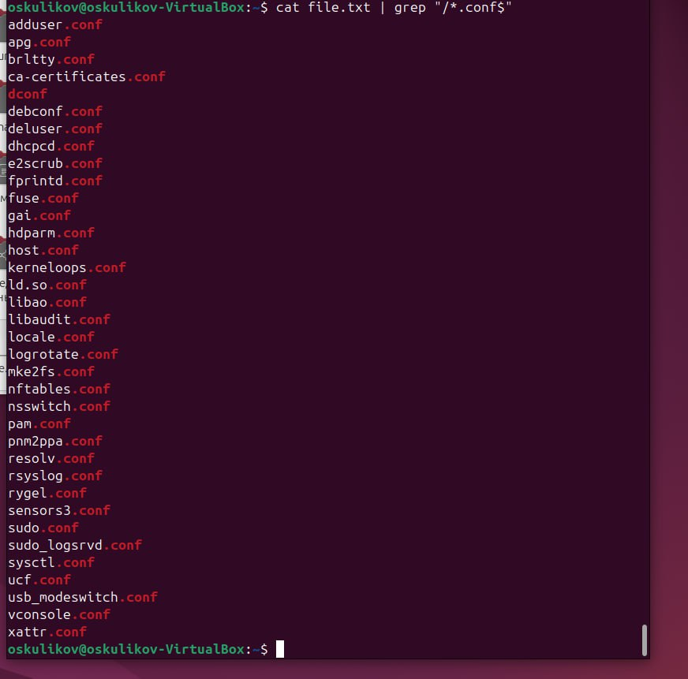
   * 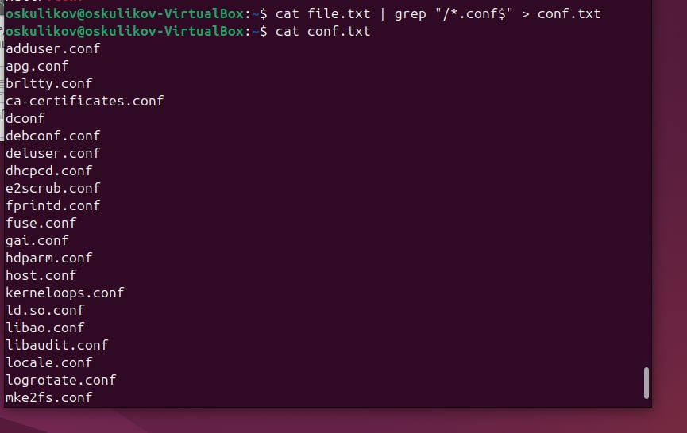
   * Их запись в новый текстовый файл
   * 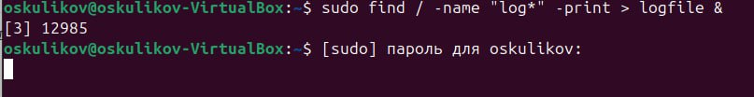
   * Процесс, который будет записывать в файл ~/logfile файлы, имена которых начинаются с log
4. Удалите файл ~/logfile (рис. @fig:008).

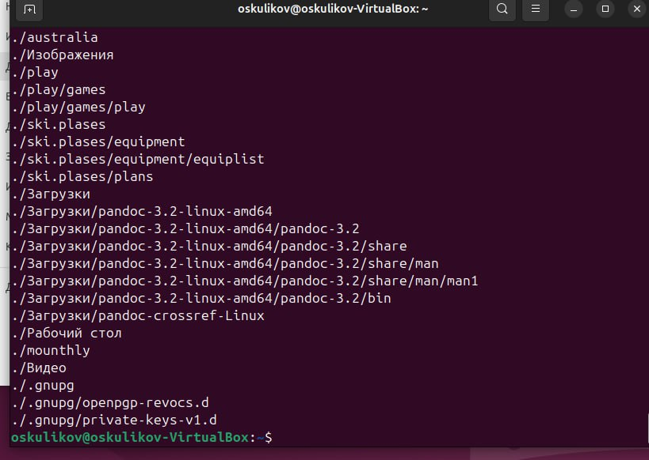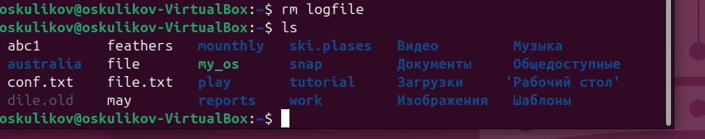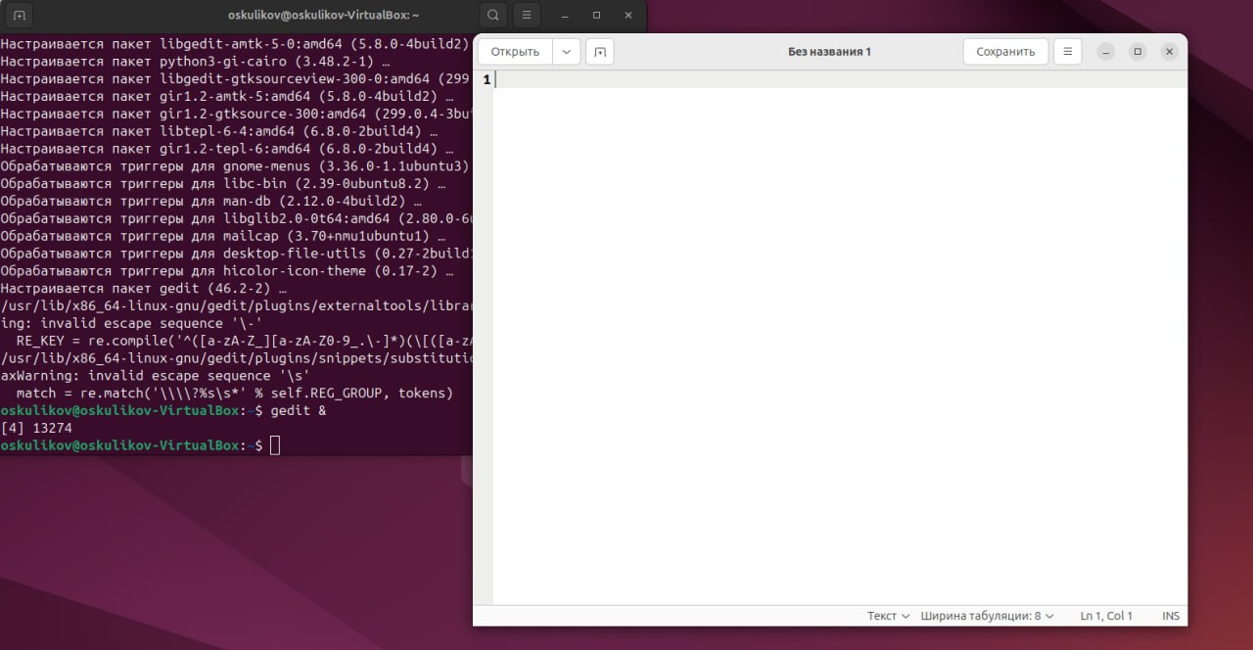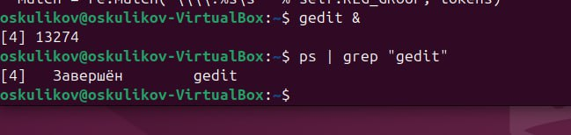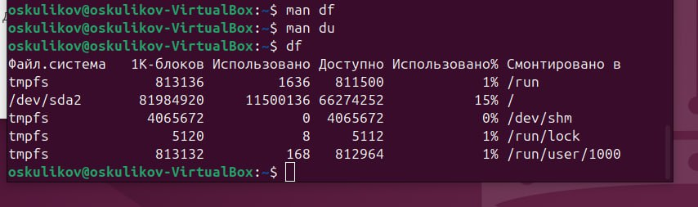



# Ответ на контрольные вопросы

1. Какие потоки ввода вывода вы знаете?
   * stdin - стандартный поток ввода (по умолчанию: клавиатура), файловый дескриптор 0;
   * stdout - стандартный поток вывода (по умолчанию: консоль), файловый дескриптор 1;
   * stderr - стандартный поток вывод сообщений об ошибках (по умолчанию: консоль), файловый дескриптор 2.
2. Объясните разницу между операцией > и >>.
   * >filename - Перенаправление вывода (stdout) в файл “filename”.
   * >>filename - Перенаправление вывода (stdout) в файл “filename”, файл открывается в режиме добавления.
3. Что такое конвейер?
   * Конвейер (pipe) служит для объединения простых команд или утилит в цепочки, в которых результат работы предыдущей команды передаётся последующей. Синтаксис следующий:
   * команда 1 | команда 2
4. Что такое процесс? Чем это понятие отличается от программы?
   * Компьютерная программа сама по себе - лишь пассивная последовательность инструкций. В то время как процесс - непосредственное выполнение этих инструкций.
5. Что такое PID и GID?
   * Идентификатор процесса (PID). Каждому новому процессу ядро присваивает уникальный идентификационный номер. В любой момент времени идентификатор процесса является уникальным, хотя после завершения процесса он может использоваться снова для другого процесса. Некоторые идентификаторы зарезервированы системой для особых процессов. Так, процесс с идентификатором 1 - это процесс инициализации init, являющийся предком всех других процессов в системе.
   * Идентификатор группы GID и эффективный идентификатор группы (EGID) GID - это идентификационный номер группы данного процесса. EGID связан с GID также, как EUID с UID.
6. Что такое задачи и какая команда позволяет ими управлять?
   * Задачи - это то, что мы подаем на выполнение системе, какой-то процесс, который она начинает выполнять. Командой jobs.
7. Найдите информацию об утилитах top и htop. Каковы их функции?
   * top (table of processes) - консольная команда, которая выводит список работающих в системе процессов и информацию о них. По умолчанию она в реальном времени сортирует их по нагрузке на процессор. Программа написана для UNIX-совместимых операционных систем и опубликована под свободной лицензией GNU FDL.
   * htop - продвинутый монитор процессов, написанный для Linux. Он был задуман заменить стандартную программу top. Htop показывает динамический список системных процессов, список обычно выравнивается по использованию ЦПУ. В отличие от top, htop показывает все процессы в системе. Также показывает время непрерывной работы, использование процессоров и памяти. Htop часто применяется в тех случаях, когда информации даваемой утилитой top недостаточно, например при поиске утечек памяти в процессах. Htop написан на языке Си и использует для отображения библиотеку Ncurses.
8. Назовите и дайте характеристику команде поиска файлов. Приведите примеры использования этой команды.
   * Команда find используется для поиска и отображения на экран имён файлов, соответствующих заданной строке символов. Формат команды:
     + find <путь> <-опции>
     + find /etc -name "p*" -print
9. Можно ли по контексту (содержанию) найти файл? Если да, то как?
   * Для поиска файла по содержимому проще всего воспользоваться командой grep (вместо find). Пример:
     + grep -r строка_поиска каталог
10. Как определить объем свободной памяти на жёстком диске?
    * При помощи команды df (аббревиатура от disk free) - утилита в UNIX и UNIX-подобных системах, показывает список всех файловых систем по именам устройств, сообщает их размер, занятое и свободное пространство и точки монтирования.
11. Как определить объем вашего домашнего каталога?
    * du -a ~
12. Как удалить зависший процесс?
    * Для завершения процесса нужно вызвать утилиту kill с параметром "-9".

# Выводы

В ходе выполнения лабораторной работы я освоил поиск файлов и фильтрацию текстовых данных, направления процессов. Приобрел практические навыки по управлению процессами (и заданиями), по проверке использования диска и обслуживанию файловых систем.

# Список литературы

1. Руководство к выполнению лабораторной работы